Что делать, если ребенок заикается?
Заикание у детей может стать причиной значительных психологических проблем в подростковом и зрелом возрасте. Важно своевременно распознать появившийся дефект речи и начать лечение. Проблем можно избежать, если подойти к их решению комплексно.

Что такое заикание

Заикание у детей – непреднамеренные остановки, запинки в устной речи, возникающие вследствие судорожного состояния речевой мускулатуры. Человек часто повторяет некоторые слова или слоги, протяжно произносит отдельные звуки, будучи не в силах выговорить их полноценно. По статистике, он встречается примерно у 2-3% людей, то есть довольно распространен.

В каком возрасте появляется проблема?
Чаще всего ребенок сталкивается с заиканием в 3-4-летнем возрасте, когда формируется речевой аппарат и психика. Однако логоневроз может проявиться в более позднем возрасте — вплоть до подросткового. Возникновение проблемы в зрелом возрасте — крайне редкое явление, так как оно связано с формированием нервной системы и речевой функции мозга. А этот период приходится на возраст 3-6 лет. Примечательно, что значительно чаще нарушение возникает у мальчиков, так как мозговое полушарие, отвечающее за речь, у них развивается медленнее.

Из-за чего ребенок может начать заикаться

Органические причины
Ряд причин связан с проблемами раннего развития и органическими поражениями нервной системы:
- генетическая предрасположенность;
- травмы во время родов;
- нарушения внутриутробного развития;
- инфекции, которые перенесла мать во время беременности;
- болезни, связанные с обменом веществ у беременной матери;
- частые ЛОР – заболевания ребенка в первые 3 года жизни.
В данных случаях вылечить заикание у ребенка проблематично. Ведь оно вызвано физиологическими отклонениями в развитии нервной системы. У детей могут быть нарушены рефлексы, есть склонность к судорогам, происходят скачки внутричерепного давления. Проблемы поддаются коррекции с помощью лекарственных препаратов, которые подбирает врач.

Приобретенные причины
В основном, они связаны со стрессами, неврозами, из-за которых ребенок может начать заикаться. Чаще всего это случается на 4-5 год жизни, когда нервная система максимально восприимчива к внешним факторам. К таковым врачи относят:
- сильные и частые ссоры;
- изменения в жизни (например, начало посещения детсада);
- неблагоприятную атмосферу в семье;
- резкий испуг;
- чрезмерные интеллектуальные нагрузки;
- эмоциональные потрясения;
- неупорядоченный быт, режим дня ребенка.
Нередко ребенок начинает заикаться в период освоения родного языка, когда родители начинают усиленно заниматься его развитием. Мозг не успевает воспринимать всю массу информации, особенно если к родному языку подключают еще и изучение иностранного. Поэтому при любых интеллектуальных занятиях с малышом важно не перегружать его. Особое внимание следует обращать на эмоциональных детей.
По статистике, более 80% случаев заикания имеет именно приобретенные причины. У таких детей нет никаких физиологических отклонений, а речевые нарушения достаточно хорошо поддаются коррекции.

Как понять, что у малыша речевые нарушения?
Легче всего лечить заикание, когда его обнаружили на самой ранней стадии, пока головной мозг еще не «зафиксировал» дефект речи, пока он не превратился в рефлекс и не отразился на психике малыша. Поэтому, когда ему исполнится 3-4 год, рекомендуем обращать внимание на следующие моменты:
- при произнесении фраз ребенок останавливается, часто дышит, как бы собираясь с силами;
- запинается, повторяет одни и те же слоги, слова;
- перед фразой произносит дополнительные звуки (и, а, э);
- вовсе отказывается говорить, резко замолкает;
- становится замкнутым.
Любой из этих симптомов — повод обратиться к врачу. Чем раньше вы это сделаете, тем быстрее и без последствий решится проблема.

С чего начать лечение, когда заикается ребенок
Прежде всего, нужно исключить (или подтвердить) физиологические нарушения, которые могут спровоцировать речевой дефект. Поэтому обратитесь к неврологу или невропатологу. Врач назначит обследования, которые помогут определить нарушения в работе головного мозга, нервной системы, мышц.
Дальнейшая терапия зависит от физиологической причины заикания. Это может быть прием успокаивающих препаратов, массаж, акупунктура, процедуры для укрепления нервной системы.

Какой врач лечит заикание?

Логопед
Если физиологических отклонений у ребенка не обнаружили, следующий шаг — обращение к логопеду. Этот специалист занимается коррекцией речевых дефектов и поможет малышу научиться правильно произносить звуки, которые ему никак не поддаются. Логопед определит характер заикания — оно может быть тоническим (протяжные главные звуки) и клоническим (запинки на согласных). А затем выберет оптимальную методику лечения.
- Научит равномерно дышать, чтобы дыхание не сбивалось и оставалось ровным на протяжении всей фразы.
- Расставлять паузы для экономии речевых усилий и снятия спазмов в мышцах.
- Формировать звуки, используя речевой аппарат: гортань, язык, зубы, губы.
Специалист работает над тем, чтобы малыш преодолел слабость артикуляционного (речевого) аппарата. Для этого логопед будет заниматься развитием определенных мышц, например, гортани, шеи.

Психолог
Однако в большинстве случаев одной лишь его работы недостаточно. Причины заикания неразрывно связаны с психологическими проблемами. Их нужно корректировать не меньше, чем речь. Поэтому рекомендуем обращаться также к психологу. Посещения этого специалиста могут оказаться даже более эффективными, чем визиты к логопеду.
Мышечные спазмы часто связаны с нервным перенапряжением, неспособностью эмоционально расслабиться. Поэтому данный врач будет заниматься с заикающимся ребенком в таких направлениях:
- Научит грамотно вести себя в стрессовых ситуациях.
- Расслабляться и отдыхать.
- Контролировать свои эмоции.
- Преодолевать свои страхи.
- Контактировать со сверстниками.
- Выражать себя в творчестве, общении.
Существует огромное множество методов работы психологов с заикающимися детьми. У малышей это может быть развитие мелкой моторики, у детей постарше — прослушивание записей собственной речи с последующей ее коррекцией.

Что делать родителям дома?
Вылечивать логоневроз без помощи родителей дома неэффективно, так как основная поддержка должна исходить именно от них. Поэтому приготовьтесь к тому, что обращаться к психологу и учиться у него придется и вам. Чтобы скорректировать психологические проблемы у ребенка, нужно изменить быт и образ жизни дома. Лучше всего предупреждать заикание, не допуская ситуаций, которые провоцируют ухудшение.

Режим
Организуйте распорядок дня, чтобы периоды интеллектуального и эмоционального напряжения чередовались с полноценным отдыхом и релаксацией.

Сон
Дети должны спать не менее 8 часов в сутки, поэтому вам необходимо организовать быт, пространство жилища, звуковую атмосферу так, чтобы обеспечить этот минимум.

Интонации
Малыш должен ощущать уверенность и спокойствие, исходящее от родителей, поэтому обращаться к нему нужно неторопливо, негромко, спокойно, не перебивать его. Важно объяснить и близким людям, что именно так нужно делать.

Похвала
Развивайте уверенность малыша в себе — хвалите его за любые успехи. Создавайте ситуации, в которых он мог бы проявить себя с лучшей стороны. Однако не следует путать похвалу за успехи с баловством.

Обстановка
В семейных отношениях ссоры должны остаться под запретом. Невозможно вылечивать ребенка и предупреждать заикание в агрессивной и напряженной атмосфере. Это же касается и посещения шумных компаний или мест.

Досуг
Ограничьте просмотр передач, фильмов, мультиков или игры, которые вызывают эмоциональное перевозбуждение. Досуг должен быть спокойным, направленным на развитие творческих способностей.

Общение
Постепенно и деликатно расширяйте круг общения малыша, предлагая ему посещение общественных мест, которые не вызывают сильных эмоций. Знакомьте его с интересными людьми. Они помогут его адаптации в окружающем мире.

Активность
Дозированные физические нагрузки положительно сказываются на нервной системе, а также развитии мышц. Поэтому физкультура, плаванье, бег, просто прогулки, игры на свежем воздухе должны стать нормой.

Ограничения
Ни в коем случае не используйте наказания, которые могут оказать негативное влияние на детские эмоции (наказания также должны быть спокойными, какой бы проступок малыш ни совершил). Категорически нельзя оставлять ребенка одного в темной комнате.

Какой должна быть речь взрослых
Чтобы предупреждать рецидивы речевых нарушений (а они вполне могут случаться), вам как родителям необходимо изменить или тщательно следить и за своей собственной речью. Это касается ваших разговоров между собой. Дети активно воспринимают говорение вокруг них и бессознательно подражают ему:
- Разговаривайте четко, внятно, без ошибок и не торопясь.
- Старайтесь произносить фразу чуть медленнее, чем обычно.
- Избегайте сложных, непонятных малышу слов.
- Различные «страшные» темы разговоров — табу.
- Не рекомендуется разговаривать по слогам или напевать фразы.
Постарайтесь, чтобы малыш подружился с уравновешенными детьми, у которых хорошо развита речь. Если его речевая активность чересчур высокая, искусственно ограничьте ее, предоставив возможность некоторое время молча играть наедине с собой. Старайтесь, чтобы ребенок больше слушал, чем говорил.

Что нужно делать для избавления от заикания
Многие знаменитости преодолели заикание. Сейчас сложно поверить в то, что Элвис Пресли, Брюс Уиллис, Уинстон Черчилль страдали от этого дефекта. Избавиться от него можно навсегда. Сделать это сможет и ваш ребенок, какой бы речевой дефект у него ни присутствовал. Однако для этого необходимы серьезные усилия, настойчивость, терпение.
Вот элементов, на которых должен покоиться ваш успех:
- Эмоциональное спокойствие.
- Правильное построение речи.
- Организация быта ребенка.
- Продуманный режим дня.
- Регулярные занятия с логопедом и психологом.
Главное — заниматься регулярно и не терять контроль над проблемой.
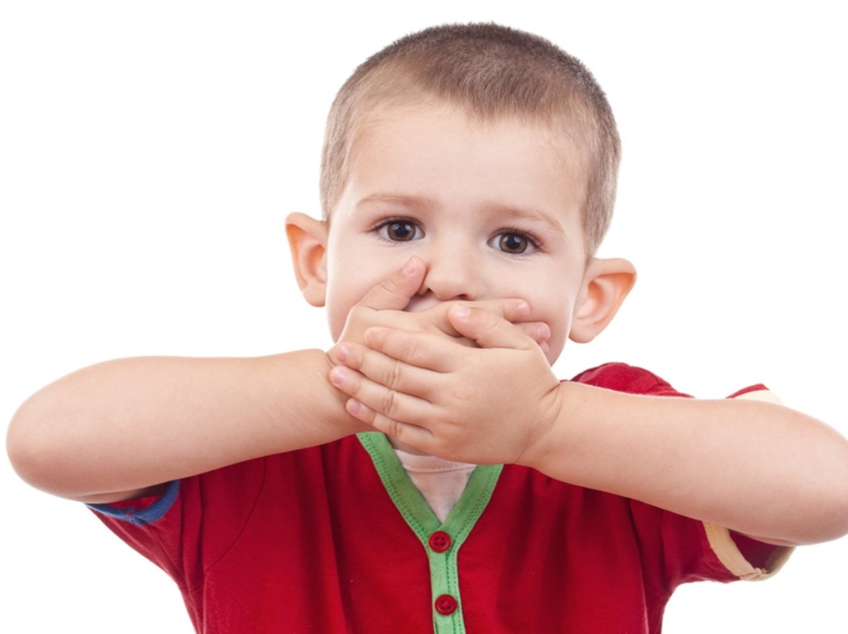
Благодарю за внимание!!!

